ΕΚΠΑΙΔΕΥΤΙΚΕΣ ΕΚΔΡΟΜΕΣ ΤΗΣ Γ’ ΓΥΜΝΑΣΙΟΥ
2018-2019
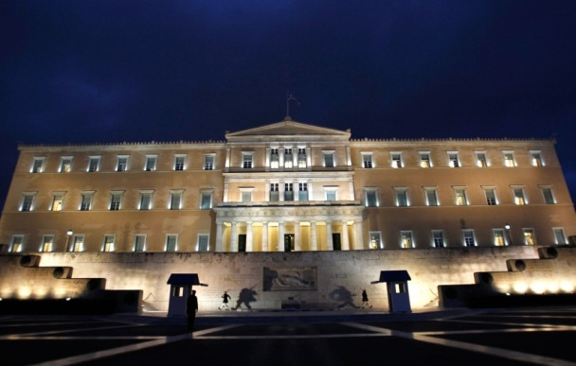
Όπως κάθε χρόνο, έτσι και φέτος οι μαθητές τις γ’ γυμνασίου είχαν την ευκαιρία να επισκεφτούν διάφορους προορισμούς της Ελλάδας και να διευρύνουν τις γνώσεις τους.
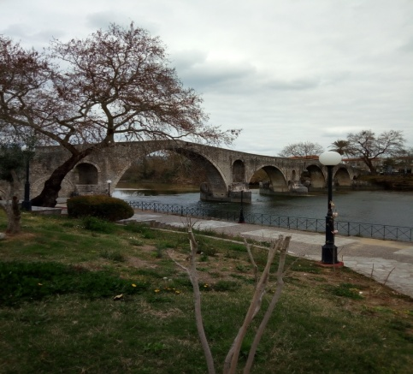
Η πρώτη επίσκεψη, πραγματοποιήθηκε στην Αθήνα, τον Δεκέμβριο. Οι μαθητές με την συνοδεία των κ. Παπασπύρου, κ. Σελιμά, κ. Μπαχαράκη και κ. Ρίζου ξεναγήθηκαν στον χώρο της Βουλής και πληροφορήθηκαν για την λειτουργία της καθώς και για την ιστορία της. Συγκεκριμένα, αναφέρθηκαν σε σπουδαίους πολιτικούς της Ελλάδας και μάλιστα είδαν χειρόγραφα τους. Επίσης, τους δόθηκε η δυνατότητα να απολαύσουν μια εντυπωσιακή προβολή στο Πλανητάριο, σχετικά με τη ζωή στο σύμπαν.
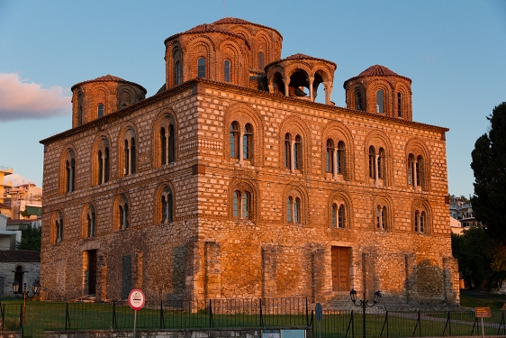
Η επόμενη επίσκεψη έγινε στα πλαίσια του μαθήματος της Νεοελληνικής Λογοτεχνίας, με βάση το ποίημα «Του Γιοφυριού της Άρτας» του Ν.Γ. Πολίτη. Υπεύθυνοι- εκπαιδευτικοί της εκδρομής ήταν η κ. Παπασπύρου, η οποία μάλιστα ανέλαβε την διοργάνωση της, η κ. Σελιμά, η κ. Ντόλκα και η κ. Ρίζου. Όλα τα τμήματα της γ’ γυμνασίου διέσχισαν το γεφύρι, έβγαλαν φωτογραφίες και απήγγειλαν το ποίημα. Έπειτα, οι μαθητές επισκέφτηκαν δύο ναούς. Την Αγία Θεοδώρα, πολιούχο της Άρτας, της οποίας η μνήμη τιμάται στις 11 Μαρτίου. Στον ναό βρίσκεται σε αργυρή λάρνακα το λείψανο της, το οποίο προσκύνησαν με ευλάβεια όλοι οι μαθητές. Ο δεύτερος ναός που επισκεφτήκαν ήταν ο ιερός ναός της Παναγίας της Παρηγορήτισσας, μια βυζαντινή εκκλησία, που εντυπωσίασε τους μαθητές λόγω της εκθαμβωτικής της αρχιτεκτονικής.
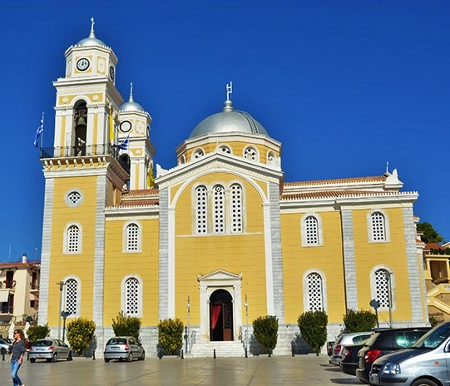
Η τρίτη και τελευταία εκπαιδευτική εκδρομή πραγματοποιήθηκε στην Καλαμάτα, τον Μάιο. Οι μαθητές με συνοδεία των καθηγητών τους είχαν την ευκαιρία να επισκεφτούν τον Μητροπολιτικό Ιερό Ναό για να προσκυνήσουν την εικόνα της Παναγίας της Υπαπαντής, προστάτιδας και πολιούχου της Καλαμάτας. Η παράδοση λέει ότι κατά την περίοδο της τουρκοκρατίας η εικόνα βρέθηκε σ’ έναν στάβλο, μετά από όραμα που είδε ένας σταβλίτης. Ακόμα, οι μαθητές επισκέφτηκαν τον βυζαντινό ναό των Αγίων Αποστόλων όπου κηρύχθηκε η Ελληνική Επανάσταση, στις 23 Μαρτίου του 1821.
Οι εκπαιδευτικές εκδρομές είναι ένας εναλλακτικός και παράλληλα δημιουργικός τρόπος εκμάθησης των παιδιών καθώς οι μαθητές μαθαίνουν, εμπλουτίζουν τις γνώσεις τους, κοινωνικοποιούνται, ψυχαγωγούνται ξεχνώντας για λίγο το κλίμα της τάξης.
